**Onboarding Practico**

|  |  |
| --- | --- |
| **Información del Recurso** | |
| **Perfil Back o Front** | Back |
| **Nombre:** | Shigui Guanoluisa Jorge Eduardo |
| **Email personal:** | jshigui_13@hotmail.com |
| **Email banco:** | jshiguig@pichincha.com |
| **Computador (código)** |  |
| **Tribu o Célula** |  |
| **Información del Documento** | |
| **Tutor:** | Christian Yépez |
| **Fecha Inicio OnBoarding** | 20/06/2022 |
| **Fecha Fin Onboarding** | 27/06/2022 |

Tabla de contenido

Informe de parte de Colaborador 3

Lunes 20 junio de 2022 3

Martes 21 junio de 2022 3

Miércoles 22 junio de 2022 3

Jueves 23 junio de 2022 3

Viernes 20 junio de 2022 4

Lunes 27 junio de 2022 4

Observaciones Generales 4

Compromiso 4

ANEXOS 5

Anexo 1: Validación arquetipo 5

Anexo 2: Diseño de BBDD 5

Anexo 3: Mapeo de identidades – EntityFramework 6

Anexo 4: Pruebas Unitarias 6

Anexo 5: Mensaje de error y Actualización paquete nugets 7

Anexo 6: Archivos .csv con datos iniciales 7

Anexo 7: Proceso de carga de datos al BBDD 7

Anexo 8: Asignación de clientes. 8

Anexo 9: Solicitud de Crédito – Creación y Validación existe solicitud 8

Anexo 10: Pruebas Unitarias 9

Anexo 11: Validaciones proceso solicitud crédito 9

Anexo 12: CRUD desde postaman 10

# Informe de parte de Colaborador

Realizar el caso práctico de crédito automotriz con las siguientes directrices:

• Carga inicial de clientes

• Carga inicial de marcas

• Carga inicial de ejecutivos

• Pruebas unitarias

• Asignación de clientes

• Generar solicitud de créditos

• Administración de patios de autos

• Administración de clientes

• Administración de vehículos

# Lunes 20 junio de 2022

* Revisión y validación de Historias de usuario a ser desarrollados y revisión del arquetipo que va ser usado para el desarrollo del caso práctico. (Anexo 1)
* Diseño de identidades en Base de Datos. (Anexo 2)
* Mapeo Identidades con Entity Framework (Anexo 3)
* Pruebas Unitarias. (Anexo 4)

# Martes 21 junio de 2022

* Validación error presentado al momento de generar los controladores. Inicialmente se estaba trabajando un error con la versión 5.0.0 de EntityFramework. Mismo error que se solvento actualizando los paquetes nugets a la versión 5.0.17. (Ver Anexo 5)
* Creación de metada .csv para cardar datos de clientes, ejecutivos y marcas (Ver Anexo 6)
* Codificación y validación de carga de datos iniciales en la BBDD (Ver Anexo 7)

# Miércoles 22 junio de 2022

* Asignación de clientes a patio. (Ver Anexo 8)
* Generar solicitudes de crédito con sus respectivas validaciones. (Ver Anexo 9)

# Jueves 23 junio de 2022

* Generación de pruebas unitarias para procesos de solicitud de crédito. (Ver Anexo 10)
* Validación solicitud por fecha.
* Validación de solicitud por estado
* Validación de solicitud por vehículo. (Ver Anexo 11)

# Viernes 20 junio de 2022

* Administración cliente.
* Administración vehículos.
* Administración patios.
* Administración marca.
* Administración ejecutivo (Ver Anexo 12)

# Lunes 27 junio de 2022

* Validación y revisión de insumos generados para subir a git.
* Commit a Git del proyecto

# Observaciones Generales

* Se debe detallar estado actual de colaborador versus el estado inicial luego del Onboarding.
* Se debe detallar los GAPS, o los puntos de mejora.

# Compromiso

* Definir fechas para monitorear los puntos de mejora.

# ANEXOS

# Anexo 1: Validación arquetipo

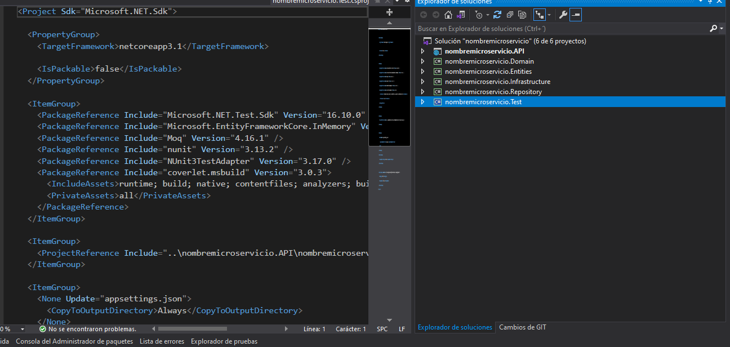

# Anexo 2: Diseño de BBDD

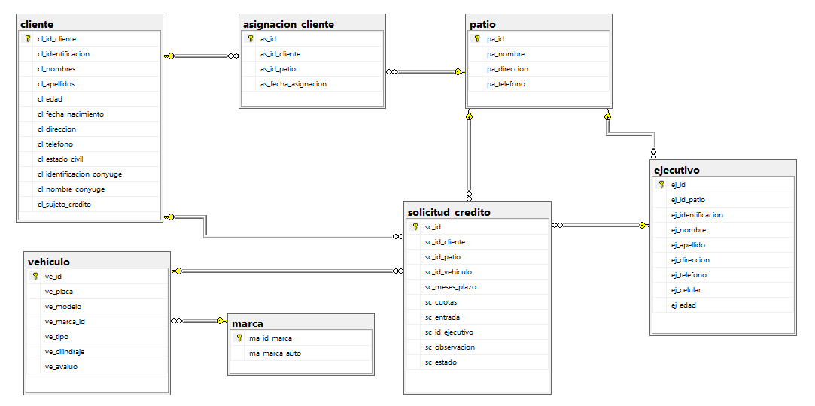

# Anexo 3: Mapeo de identidades – EntityFramework

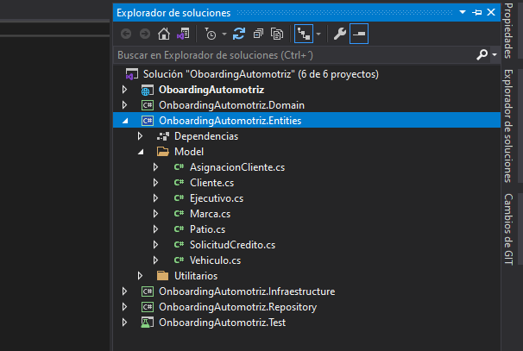

# Anexo 4: Pruebas Unitarias

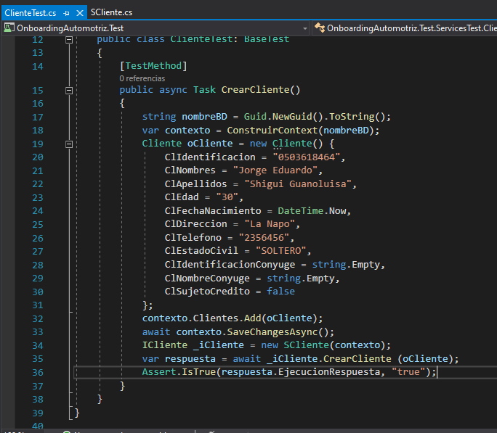

Anexo 5: Mensaje de error y Actualización paquete nugets.

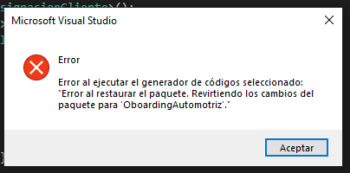

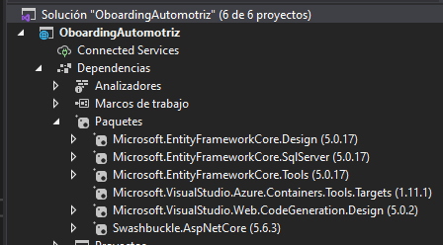

# Anexo 6: Archivos .csv con datos iniciales

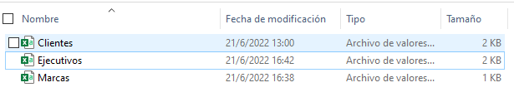

Anexo 7: Proceso de carga de datos al BBDD.

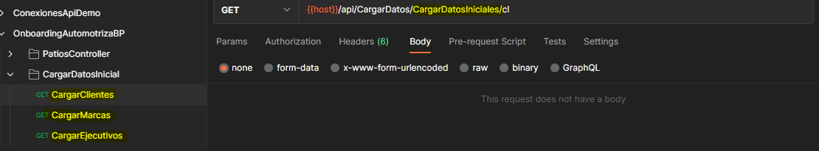

# Anexo 8: Asignación de clientes.

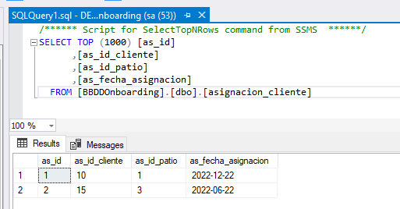

Anexo 9: Solicitud de Crédito – Creación y Validación existe solicitud.

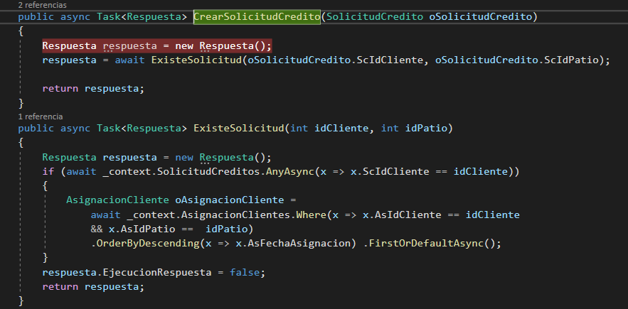

Anexo 10: Pruebas Unitarias.

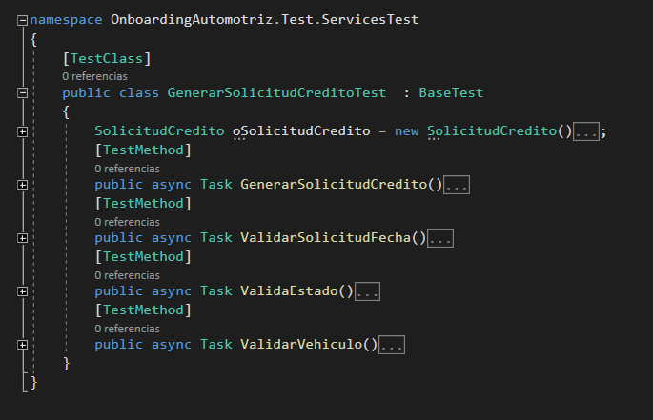

Anexo 11: Validaciones proceso solicitud crédito.

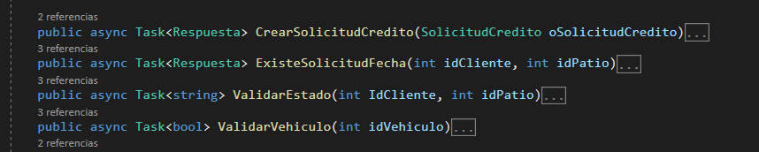

Anexo 12: CRUD desde postaman.

